МДОУ «Детский сад № 229»
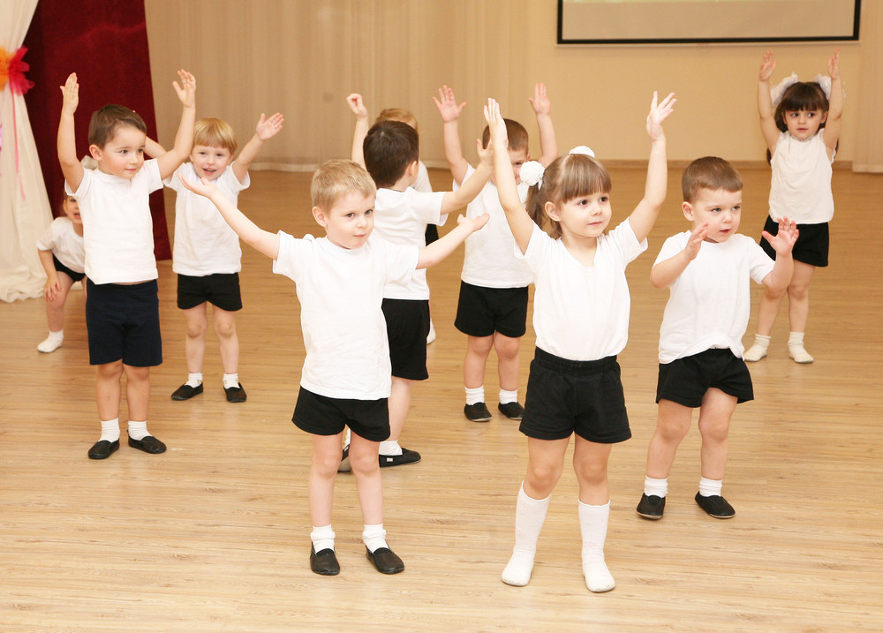
Приглашает детей в возрасте
4-7 лет
на занятие по танцевальной ритмике

Педагог: Власова Людмила Олеговна
Занятия будут проходить с 17.00

Расписание занятий будет вывешено позже.

